V3 Herstellung von Knöpfen aus Milch
In diesem Versuch isolieren SuS zunächst Casein aus Frischmilch und verarbeiten diese weiter zu Galalith, aus dem früher Knöpfe gefertigt wurden.
Die SuS sollten bereits Kunststoffe als Polymere kennen, außerdem sollten sie den Begriff der Polykondensation schon behandelt haben. Anhand dieses Versuches kann die tertiär-Struktur von Proteinen wiederholt oder thematisiert werden, sowie deren Denaturierung. Außerdem kann der isoelektrische Punkt bestätigt werden.

Gefahrenstoffe
NaOH-Plätzchen |  |  | H: 314- 290 |  |  | P: 280-​301+330+331- 305+351+338- 308+310
konz. Schwefelsäure |  |  | H: 314- 290 |  |  | P: 280-​301+330+331- 305+351+338- 309+310
Natriumsulfat (wasserfrei) |  |  | H: - |  |  | P: -
Milch |  |  | H: - |  |  | P: -
Essig |  |  | H: - |  |  | P: -
NaCl |  |  | H: - |  |  | P: -
Eisessig |  |  | H: 226- 314 |  |  | P: 280- 301+330+331- 305+351+338- 308- 310

Materialien: 3 Bechergläser (400 mL), Magnetrührer mit Heizplatte, Uhrglas, Becherglas (50 mL), Petrischalen
Chemikalien: Natriumsulfat (wasserfrei), konz. Schwefelsäure, frische Milch, Essig, Agar
Durchführung: a) Formen für Knöpfe können mit Hilfe von Agar am Vortag hergestellt werden. Dazu werden Knöpfe in eine Petrischale gegeben und mit einer Agar-Lösung übergossen. Sobald die Masse erstarrt ist werden die Agar-Platten gestürzt und die Knöpfe entfernt.
b) 250 mL frische Milch werden in einem 400 mL Becherglas unter Rühren erwärmt. Nachdem die Lösung auf 40°C erhitzt wurde werden 2 EL Essig hinzugegeben. Nach kurzer Zeit entsteht eine Suspension, die über eine Nutsche filtriert wird. Der Rückstand wird auf das Uhrglas gegeben und im Trockenofen für einen Tag bei nicht mehr als 80°C getrocknet.
b) Das getrocknete Casein wird in einem 50 mL Becherglas mit 5 mL Wasser verrührt. Dazu werden 10 Tropfen einer 18%igen Natronlauge gegeben.
Es werden zwei Bäder vorbereitet; das Fällbad und das Härtungsbad. Für das Fällbad werden 30 g Natriumsulfat in 60 mL Wasser gelöst und anschließend mit 20 mL konz. Schwefelsäure versetzt. Das Härtungsbad wird aus 60 mL Wasser, 6 mL 30 %igem Eisessig und ca. 30 g Natriumchlorid hergestellt.
Das gelöste Casein wird in die Form gegossen und anschließend für zehn Minuten in das Fällbad gegeben. Anschließend wird der entstandene Knopf aus dem Fällbad in das Härtungsbad gegeben.
Beobachtung: a) Nach kurzer Zeit flockt die Milch aus. Es ist ein weißer Feststoff zu sehen.
b) Die geformten Stücke werden weiß, hart und behalten ihre Form.
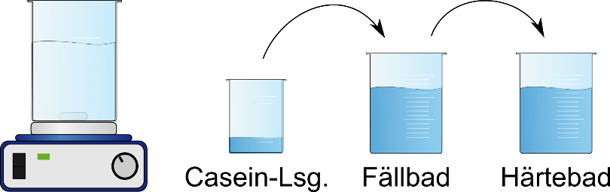
Abb. 3 – Versuchsaufbau zur Herstellung von Knöpfen aus Casein.
Deutung: a) Durch die Zugabe von Essig werden die Carboxylat-, Phosphat- und Imidazolgruppen des Histidins der Proteine protoniert. Die bestehende Ionenbindung zwischen Carboxylat- und Aminogruppen wird aufgehoben, wodurch die tertiäre Struktur des Proteins aufgelöst wird. Das Calcium, das über die Phosphatbrücken gebunden wurde geht in Lösung und verbleibt in der Molke. Dieser Vorgang wird auch als Denaturierung bezeichnet. Mit dem Ausfall des Caseins steht der Ausgangsstoff zur Synthese von Galalith zur Verfügung.
b) Bei der Zugabe von Natronlauge reagieren die Hydroxid-Ionen mit den Wasserstoffatomen des Polypeptids Casein. In dem zweiten Schritt, im Fällbad, wird die Form entquollen, ihm werden weitere Protonen durch das gelöste Natriumsulfat entzogen. Dadurch fällt das Eiweiß erneut aus.
Bei der anschließenden Härtung des Caseins werden die einzelnen Caseinmoleküle über Acetgruppen vernetzt, wodurch ein harter Feststoff, das Galalith entsteht.
Entsorgung: Die Lösungen werden zusammengegeben und neutralisiert. Anschließend können sie über den Abfluss entsorgt werden. Feststoffe können über den Feststoffabfall entsorgt werden.
Literatur: [1] A. Hirth, D. Wöhrle, Schülerlabor Chemie – Kunststoffe, ttps://www.yumpu.com/de/document/view/22008859/kunststoffe-chemie-und-ihre-didaktik-universitat-wuppertal/3, (zuletzt abgerufen: 04.08.2016)
Unterrichtsanschlüsse: Dieser Versuch kann eingesetzt werden um die Nachhaltigkeit von Kunststoffen zu diskutieren und die Relevanz des Themas im Alltag der SuS zu beurteilen.
Diese Methode der Synthese funktioniert noch besser, wenn industriell hergestelltes Casein verwendet wird.

